|  |
| --- |
|  |
| Prueba de Caja Blanca |
| ***“ANÁLISIS E IMPLEMENTACIÓN DE SISTEMA DE CARNETIZACIÓN VIRTUAL PARA ESTUDIANTES DE PRIMER NIVEL DE LA CARRERA DE TECNOLOGÍAS DE INFORMACIÓN Y COMUNICACIÓN EN LA UNIVERSIDAD DE LAS FUERZAS ARMADAS-ESPE”*** |
| Versión 1.2 |
|  |
| **Integrantes:**  Garces Christian  Pallasco Oscar  Pazmiño Bryan  Toapanta Edison  **Fecha 2021-08-12** |

**Ingreso al sistema (administrador)**

**CÓDIGO FUENTE**

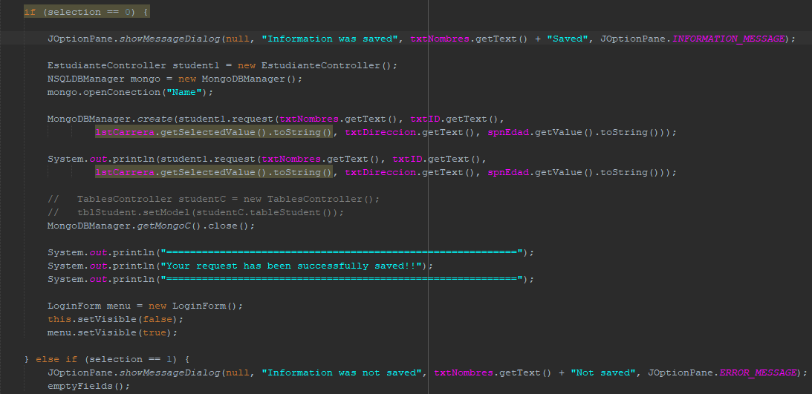

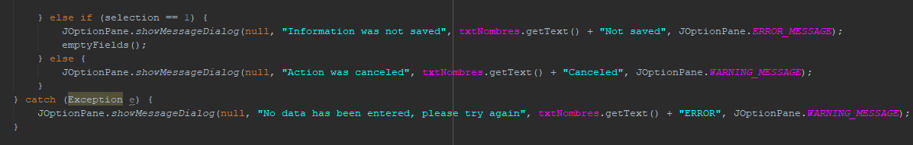

**Diagrama de Flujo**

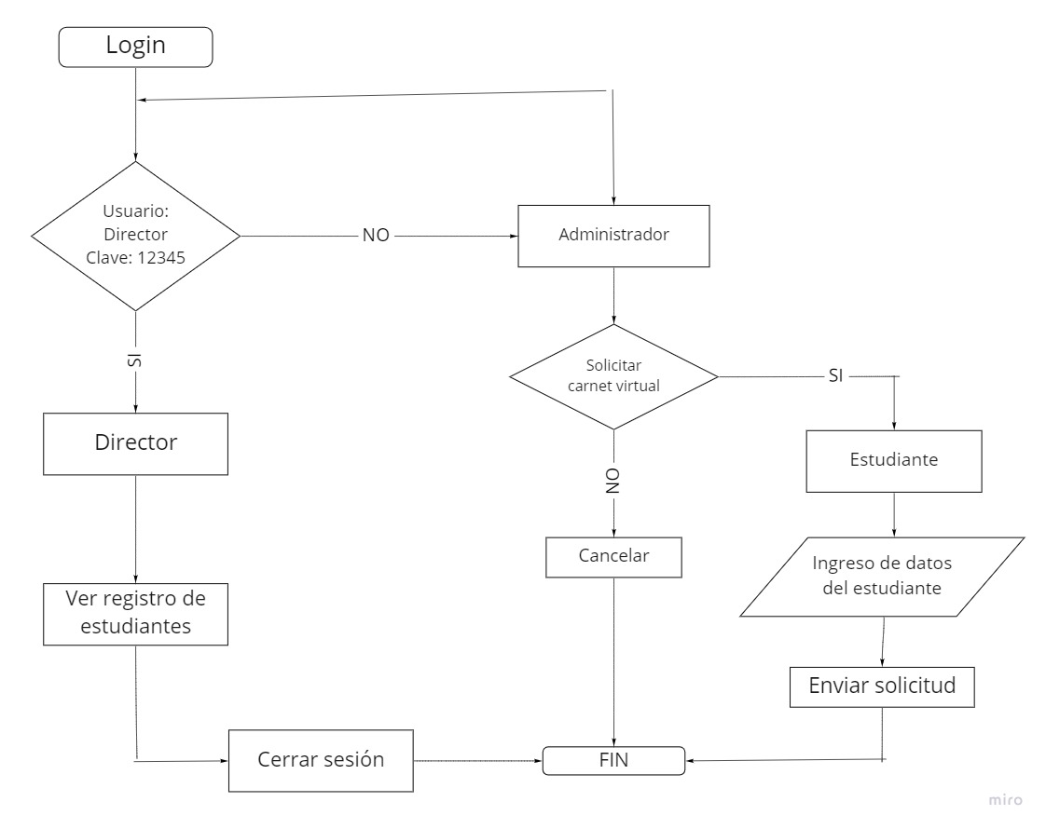

**GRAFO**

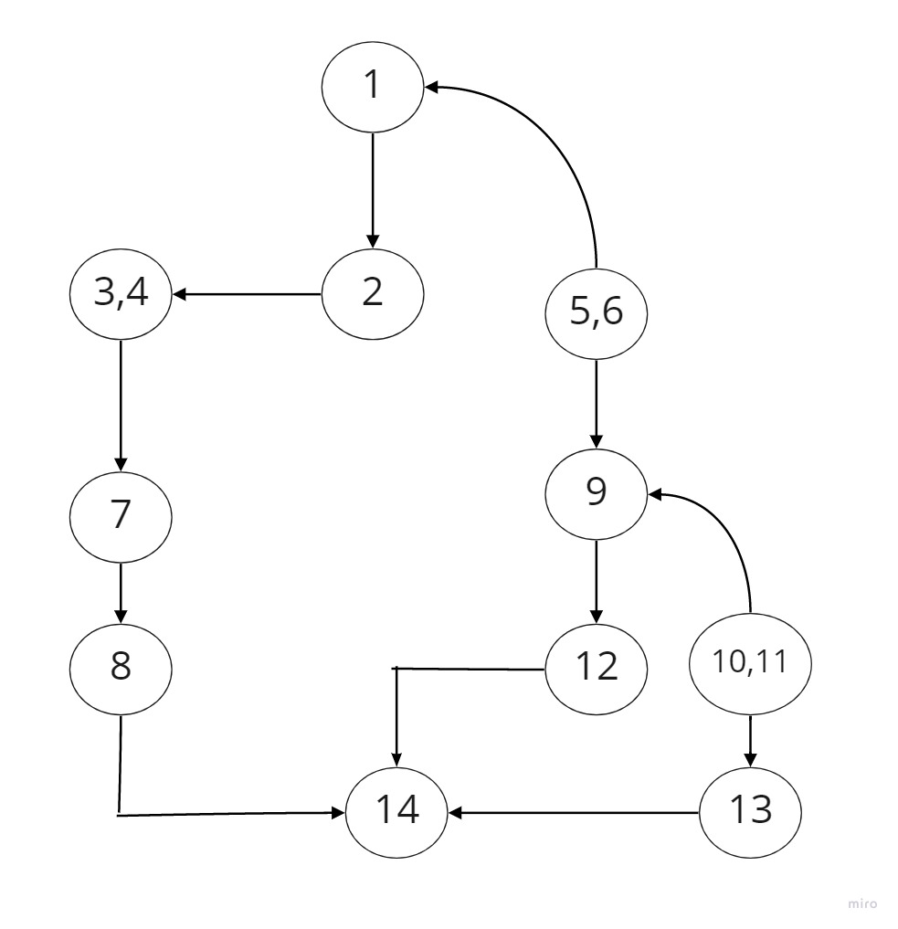

**RUTAS**

**R1:** 1,2,3,4,7,8,14

**R2:** 1,5,6,9,12,14

**R3:** 1,5,6,9,10,11,13,14

**COMPLEJIDAD CICLOMÁTICA**

Se puede calcular de las siguientes formas:

* V(G) = número de nodos predicados(decisiones)+1 = 3
* V(G) = A – N + 2 = 12 – 11 + 2 = 3

DONDE:

**P:** Número de nodos predicado

**A:** Número de aristas

**N:** Número de nodos